UMons
Faculté Warocqué d’Economie Gestion
Bac 3 Ingénieur de Gestion
Année 2025-2026

Planification de la production et du stockage : Le cas batterie

SUN Zhien 240293

- Formulation du problème
  - Définition des variables
  - Choix des indices
- $t$ : Période (mois), $t∈\{1, 2, …, 12\}$
- $i$ : Type de composante ou produit, $i∈\{A, C, T, S\}$
  - $A$ : Anode
  - $C$ : Cathode
  - $T$ : Batterie de transport
  - $S$ : Batterie stationnaire

  - Choix des paramètres
- $D_{i,t}$ : Demande pour le produit $i$ au mois $t$ (unité)
- $CS_{i}$ : Coût de stockage unitaire par mois pour l’élément $i$ (€/unité/mois)
- $C_{inv}$ : Coût d’investissement de la capacité de production (€/unité)
- $P_{achat}$ : Prix d’achat d’une cathode (€/unité)
- $P_{prod}$ : Coût de production d’une cathode (€/unité)
- $St_{i,0}$ : Stock initial de $i$ au début de l’année (unité)

  - Choix des variables
Dépendante
- $St_{i,t}$ : Stock de l’élément $i$ à la fin du mois $t$ (unité)

Indépendante
- $X_{i,t}$ : Quantité de l’élément $i$ produite au mois $t$ (unité)
- $A_{t}$ : Quantité de cathodes achetées au mois $t$ (unité)
- $K$ : Capacité mensuelle de production de cathodes à installer (unité/mois)

  - Formulation de l’objectif
$$min Z =C_{inv}⋅K+\sum_{t=1}^{12}{\left(P_{prod}⋅X_{C,t}+P_{achat}⋅A_{t}\right)+\sum_{t=1}^{12}{\sum_{i}{(CS_{i}⋅St_{i,t})}}}$$

  - Formulation des contraintes
- Équilibre des stocks des Anodes (A)

$$St_{A,t}=St_{A,t-1}+X_{A,t}-X_{T,t}-X_{S,t}, ∀t$$

- Équilibre des stocks des Cathodes (C)

$$St_{C,t}=St_{C,t-1}+X_{C,t}+A_{t}-X_{T,t}-X_{S,t}, ∀t$$

- Équilibre des stocks des Batteries de Transport (T)

$$St_{T,t}=St_{T,t-1}+X_{T,t}-D_{T,t}, ∀t$$

- Équilibre des stocks des Batteries Stationnaires (S)

$$St_{S,t}=St_{S,t-1}+X_{S,t}-D_{S,t}, ∀t$$

- Capacité de production de Cathode (C)

$$X_{C,t}≤K, ∀t$$

- Capacité totale de production des composants

$$X_{A,t}+X_{C,t}≤8500, ∀t$$

- Capacité totale d’assemblage des batteries

$$X_{T,t}+X_{S,t}≤4400, ∀t$$

- Satisfaction de la demande

$$St_{T,t}+X_{T,t}≥D_{T,t}, ∀t$$
$$St_{S,t}+X_{S,t}≥D_{S,t}, ∀t$$

- Positivité des variables

$$X_{i,t},St_{i,t},A_{t},K≥0, ∀i,t$$

- Résolution

  - Formulation des contraintes
  - Valeur de l’objectif : Le coût total optimisé pour l’année est de 445424,5€
  - Plan de production : L’investissement optimal dans la capacité de production de cathodes (K) est fixé à 4100 unités par mois. La production d’assemblage (XT + XS) atteint son plafond de 4400 unités dès le mois de septembre et reste saturée jusqu’à la fin de l’exercice en avril 2026, démontrant une utilisation totale de la main-d’œuvre disponible.
  - Plan de stockage : Le stock initial de 4000 cathodes est progressivement consommé pour pallier l’écart entre la production interne et les besoins d’assemblage. Un stockage de stratégique des batteries est mis en place durant les mois de faible demande pour anticiper les pics de fin d’année.

  - Tableau résolution

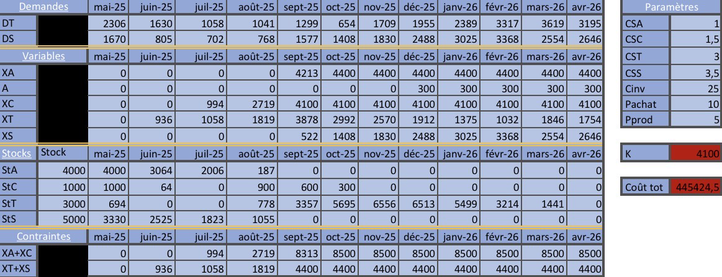

- Réponse aux 3 questions additionnelles

Question 1 – Coûts horaire maximal d’embauche
La contrainte de capacité d’assemblage des batteries atteint un seuil de saturation à partir de septembre 2025. Le shadow price associé représente le gain marginal obtenu pour une unité supplémentaire de capacité. Comme une heure de travail supplémentaire permet d’augmenter la capacité de 10 unités, le coût horaire maximal acceptable est égal à :
$$Cout horaire maximal acceptable=10⋅ Shadow price$$
Mois | sept-25 | oct-25 | nov-25 | dec-25 | janv-26 | févr-26 | mars-26 | avr-26
Shadow price | 0,5 | 1 | 3,5 | 6 | 8,5 | 10,5 | 12,5 | 14,5
€/h max | 5 | 10 | 35 | 60 | 85 | 105 | 125 | 145
L’entreprise peut donc engager des employés supplémentaires uniquement si leur coût horaire reste inférieur à ces montants. L’embauche devient d’autant plus rentable en fin d’année, lorsque les capacités de production sont fortement saturées.
Question 2 – Prix d'achat profitable pour les cathodes
Les achats de cathodes externes ne sont pas utilisés durant les premiers mois de l’horizon de planification. Les coûts réduits associés aux variables $A_{t}$ indiquent de combien le prix d’achat devrait diminuer pour rendre l’achat externe rentable.
Mois | mai-25 | juin-25 | juill-25 | août-25 | sept-25 | oct-25 | nov-25
Reduced cost | 8 | 6,5 | 5 | 5 | 3,5 | 2 | 0,5
Prix achat rentable | 2 | 3,5 | 5 | 5 | 6,5 | 8 | 9,5
À partir de décembre 2025, des achats externes de cathodes apparaissent dans la solution optimale, ce qui signifie que le prix actuel devient suffisamment compétitif.
Question 3 – Impact d'une variation de la demande de ±20 %
L’analyse de scénario montre une augmentation relativement modérée du coût total (~+1,4%), et une stagnation de l’investissement dans la variable K lorsque la demande subit une hausse de 20%. Cela s’explique par le fait que nous atteignions déjà un plafond dans la production de cathode en situation initiale. En effet, la solution optimale initiale de $K$ = 4100 et le fait que nous ayons 4000 cathodes comme stocks initiaux résulte que toutes productions de cathodes au dessus de ces valeurs deviennent impossibles à absorber par l’étape suivante, du fait de la limite de production de batteries étant égale à 4400 par mois.
À l’inverse, une baisse de 20% de la demande offre une grande liberté d’optimisation, ramenant le coût à 328056€ et permettant de réduire l’investissement K à environ 2286 unités, prouvant que si le modèle est très robuste face à un ralentissement du marché, il dispose d’une marge de manœuvre quasi nulle pour absorber une croissance sans une modification profonde de la capacité d’assemblage. Les analyses de scénarios se retrouvent dans l’excel.

